Муниципальное бюджетное общеобразовательное учреждение

Городского округа Балашиха

«Средняя общеобразовательная школа № 30»

**Исследовательская работа**

**«Зачем они возвращаются:   
нужны ли сегодня дирижабли?»**

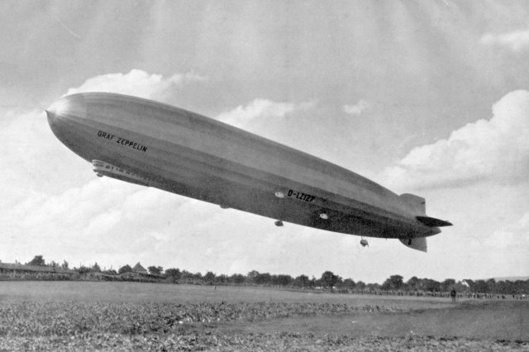

Автор проекта:

Ромашкин Валерий Дмитриевич, 4-2 класс

Научный руководитель:

Тимачёва Оксана Аркадьевна,

учитель начальных классов МБОУ «Школа № 30»

2021 г.

**Оглавление**

Введение 3

1. Устройство и принцип действия дирижабля 4
2. Преимущества и недостатки классических дирижаблей 7
3. Сравнительный анализ эффективности использования вертолётов и дирижаблей при доставке грузов:

3.1. Исходные данные для проведения расчётов 8

3.2. Формулы для проведения расчётов 9

3.3. Расчёт стоимости перевозки груза вертолётом Ми – 8 9

3.4. Расчёт стоимости перевозки груза дирижаблем Au – 30 10

3.5. Расчёт стоимости перевозки груза дирижаблем Zeppelin 10

3.6. Расчёт стоимости перевозки груза дирижаблем АТЛАНТ-30 10

3.7. Расчёт стоимости перевозки груза вертолётом Ми-8 дирижаблями Au-30, Zeppelin и АТЛАНТ-30 с использованием программы Microsoft Excel. 11

4. Вывод 12

Заключение 12

Список литературы 13

Приложение № 1 14

**Введение**

Россия – крупнейшая страна в мире, её площадь составляет более   
17 миллионов квадратных километров. Она расположена на севере материка [Евразия](https://ru.wikipedia.org/wiki/%D0%95%D0%B2%D1%80%D0%B0%D0%B7%D0%B8%D1%8F), занимая большую [часть](https://ru.wikipedia.org/wiki/%D0%A2%D1%80%D0%B0%D0%BD%D1%81%D0%BA%D0%BE%D0%BD%D1%82%D0%B8%D0%BD%D0%B5%D0%BD%D1%82%D0%B0%D0%BB%D1%8C%D0%BD%D1%8B%D0%B5_%D0%B3%D0%BE%D1%81%D1%83%D0%B4%D0%B0%D1%80%D1%81%D1%82%D0%B2%D0%B0) [Восточной Европы](https://ru.wikipedia.org/wiki/%D0%92%D0%BE%D1%81%D1%82%D0%BE%D1%87%D0%BD%D0%B0%D1%8F_%D0%95%D0%B2%D1%80%D0%BE%D0%BF%D0%B0) и весь север [Азии](https://ru.wikipedia.org/wiki/%D0%90%D0%B7%D0%B8%D1%8F). Примерно 65% её территории находится в пределах зоны лесов. Наша страна богата различными полезными ископаемыми, но разведка и добыча этих полезных ископаемых затрудняется удалённостью и труднодоступностью месторождений. Зачастую, единственным и очень дорогим средством доставки грузов в этих условиях являются вертолёты. Основной тип воздушного судна для осуществления этих работ - это вертолёт Ми-8, стоимость аренды которого достигает 170 000 рублей за 1 лётный час.

В своей работе я выдвинул следующую **гипотезу**: использование дирижаблей для доставки грузов в отдалённые районы будет экономически выгоднее, чем использование вертолётов.

**Цель:** сравнение стоимости доставки грузов вертолётом и дирижаблями различной грузоподъёмности.

Для достижения данной цели были поставлены следующие **задачи.**

1. Изучить устройство и принцип действия дирижаблей.
2. Определить преимущества и недостатки дирижаблей при доставке грузов.
3. Произвести расчёт и сравнить стоимость доставки грузов вертолётом и дирижаблями.

**Объект исследования:** использование вертолётов и дирижаблей для доставки грузов в отдалённые районы нашей страны.

**Предмет исследования:** перевозка грузов вертолётом Ми-8, дирижаблями Au-30, Zeppelin и АТЛАНТ-30.

**Методы исследования:** поиск информации в научной литературе, интернете; изучение экспозиции «Воздухоплавание и дирижаблестроение» в Долгопрудненском историко-художественном музее, беседа со специалистами в области дирижаблестроения, математические расчёты.

Я предполагаю, что если мы сможем найти способ снизить расходы по перевозке грузов, то это ускорит освоение отдалённых регионов, а значит, будет способствовать развитию России.

1. **Устройство и принцип действия дирижабля**

Дирижа́бль (рис. 1) — (от французского dirigeable — управляемый) — летательный аппарат легче воздуха, снабжённый силовой установкой и способный передвигаться в заданном направлении. Он как бы «плавает» в воздухе за счёт выталкивающей (подъёмной) силы, создаваемой газом легче воздуха (водородом, гелием), которым наполнена его оболочка.

Рис. 1

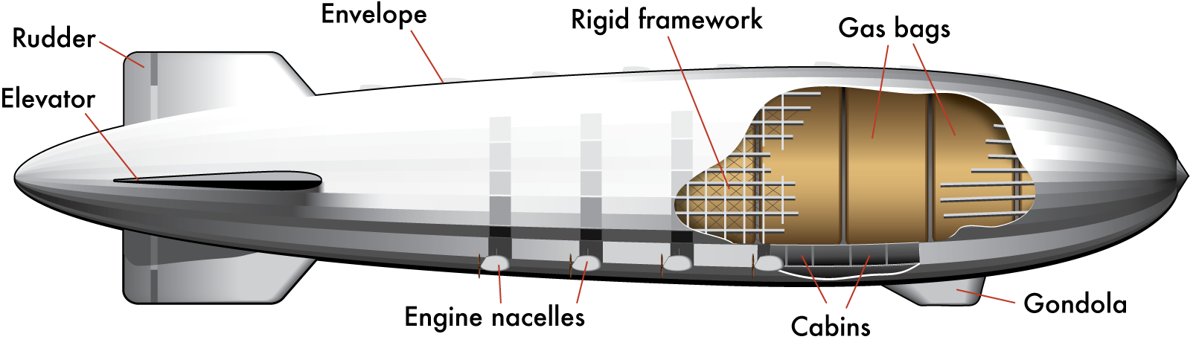

**Емкости с газом**

**Жесткий каркас**

**Оболочка**

**Руль**

**направления**

**Руль**

**высоты**

**Ниши двигателей**

**Кабины экипажа**

**Гондола**

Корпус дирижабля представляет собой тело обтекаемой формы большого объёма. Передвигается дирижабль с помощью моторов, которые приводят во вращение воздушные винты.

Управляется дирижабль аэродинамической и гравитационной системами управления. Аэродинамическая система – это стабилизаторы, закрепленные на корпусе дирижабля, с горизонтальными и вертикальными рулями. При незначительной скорости полёта эффективность аэродинамических рулей недостаточна для обеспечения хорошей манёвренности аппарата. Поэтому на малых скоростях дополнительно используется гравитационная система управления, которая представляет собой груз, перемещаемый вдоль оси дирижабля. Это позволяет опускать или поднимать нос дирижабля, в зависимости от того, где находится груз. На современных дирижаблях всё чаще применяется активная автоматическая система ориентации и стабилизации по трём его осям, где в качестве исполнительных органов системы управления применяются поворотные двигатели.

Экипаж, пассажиры и груз находятся в отдельной кабине, которая называется гондола.

Конструктивно дирижабли разделены на три основные типа: мягкие, полужёсткие и жёсткие.

Мягкий дирижабль (рис. 2) — дирижабль, у которого матерчатая оболочка служит также оболочкой для газа. Неизменность внешней формы достигается избыточным давлением несущего газа, постоянно поддерживаемым баллонетами — мягкими ёмкостями, расположенными внутри оболочки, в которые нагнетается воздух.

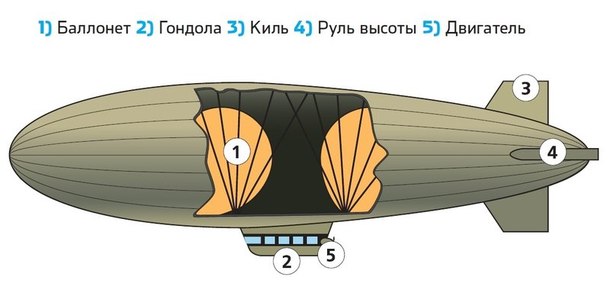Рис. 2

Полужёсткий дирижабль (Рис. 3) — разновидность дирижабля, выполненного с частичным каркасом, препятствующим деформации его оболочки. В дирижаблях полужесткого и мягкого типа матерчатый корпус служит как оболочкой для газа, так и несущей основой конструкции. Полужесткие дирижабли больше мягких, и поэтому отличаются от них наличием в нижней части оболочки фермы, препятствующей её "переламыванию".

Рис. 3

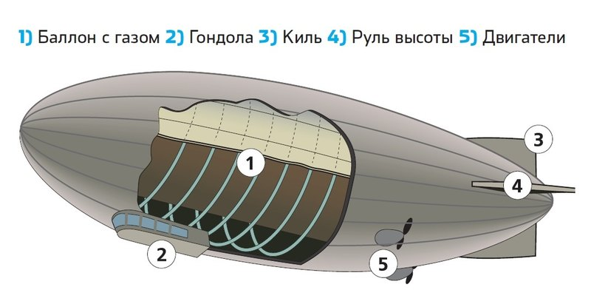Жёсткий дирижабль (Рис. 4) — тип дирижабля, основной особенностью которого являлось распределение несущего газа по отдельным замкнутым отсекам, размещённым внутри обтянутого тканью металлического каркаса (Рис. 5), воспринимавшего все нагрузки и избавлявшего от необходимости поддерживать посредством баллонетов избыточное давление несущего газа.

Рис. 4

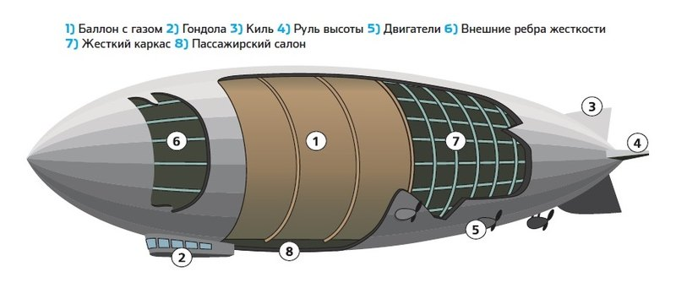

Рис. 5

**2. Преимущества и недостатки классических дирижаблей**

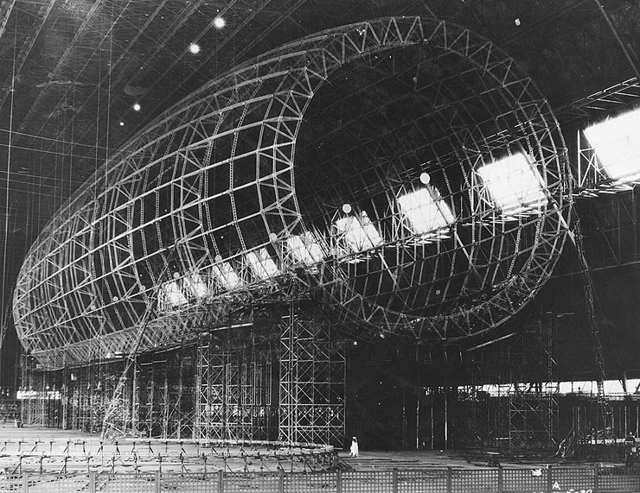Анализируя мировой опыт использования дирижаблей, можно выделить следующие преимущества и недостатки классических дирижаблей.

**Преимущества**

* Большие грузоподъёмность и дальность беспосадочных полётов.
* Более высокая надёжность и безопасность, чем у самолётов и [вертолётов](https://ru.wikipedia.org/wiki/%D0%92%D0%B5%D1%80%D1%82%D0%BE%D0%BB%D1%91%D1%82). (Даже в самых крупных катастрофах дирижабли показали высокую выживаемость людей).
* Меньший, чем у [вертолётов](https://ru.wikipedia.org/wiki/%D0%92%D0%B5%D1%80%D1%82%D0%BE%D0%BB%D1%91%D1%82), [расход топлива](https://ru.wikipedia.org/wiki/%D0%A3%D0%B4%D0%B5%D0%BB%D1%8C%D0%BD%D1%8B%D0%B9_%D1%80%D0%B0%D1%81%D1%85%D0%BE%D0%B4_%D1%82%D0%BE%D0%BF%D0%BB%D0%B8%D0%B2%D0%B0) и, как следствие, меньшая стоимость полёта.
* Размеры внутренних помещений могут быть очень велики, что позволяет перевозить крупногабаритные грузы.
* Длительность нахождения в воздухе может измеряться неделями.
* Дирижаблю не требуется взлётно-посадочная полоса (но зато требуется причальная мачта) — более того, он может вообще не приземляться, а просто «зависнуть» над землёй (что, впрочем, осуществимо только при отсутствии сильного бокового ветра).

**Недостатки**

* Относительно малая скорость по сравнению с самолётами, вертолётами и даже скоростным наземным транспортом (как правило до 160 км/ч).
* Сложность приземления из-за низкой манёвренности.
* Зависимость от погодных условий (особенно при сильном ветре).
* Очень большие размеры требуемых ангаров (эллингов), сложность хранения и обслуживания на земле.
* Относительно высокая стоимость обслуживания дирижабля (особенно крупногабаритного). Как правило, для современных малых дирижаблей требуется так называемая причально-стартовая команда, составляющая   
  от 2 до 6 человек.
* Низкая надёжность и незначительная долговечность оболочки.

**3. Сравнительный анализ эффективности использования вертолётов и дирижаблей при доставке грузов**

Исходя из опыта применения дирижаблей, а также преимуществ и недостатков классических дирижаблей, я выдвинул гипотезу, что для снабжения отдалённых регионов нашей страны экономически выгоднее использовать дирижабли.

Для подтверждения данной гипотезы я сравнил стоимость перевозки груза из пункта А в пункт В вертолётом Ми-8, дирижаблями Au – 30 (Россия) и АТЛАНТ – 30 (Россия) и Zeppelin NT LZ (Германия).

**3.1. Исходные данные для проведения расчётов**

Основные лётно–технические характеристики, которые использовались в расчётах, приведены в таблице № 1.

Табл. № 1

|  |  |  |  |
| --- | --- | --- | --- |
| Воздушное судно | Полезная нагрузка, кг | Cкорость, км/ч | Стоимость лётного часа, руб. |
| Ми-8 | 3000 | 200 | 170 000 |
| Au-30 | 1500 | 50 | 50 000 |
| Zeppelin | 2500 | 100 | 80 000 |
| АТЛАНТ-30 | 16000 | 100 | 100 000 |

Общая масса перевозимого груза: G общ. =6000 кг.

Расстояние между пунктами перевозки S=200 км.

**3.2. Формулы для проведения расчётов**

Для выполнения расчётов использовались следующие формулы:

**t = S : V**

где **t** - время одного перелёта из пункта А в пункт В;

**S** – расстояние между пунктами перевозки;

**V** – скорость воздушного судна.

**N = G общ. : G вс.**

где **N** - количество перелётов, необходимое для перевозки груза;

**G общ.** – общая масса груза;

**G вс.** – полезная нагрузка воздушного судна.

**T = 2 ∙ N ∙ t**

где **T** - общее время перевозки груза;

**t** – время одного перелёта из пункта А в пункт В;

**N** – количество перелётов, необходимое для перевозки груза.

**P= Лч. ∙ Т**

где **P** - общая стоимость перевозки груза;

**Лч.** – стоимость лётного часа;

**Т** – общее время перевозки груза.

**3.3. Расчёт стоимости перевозки груза вертолётом Ми-8**

**t** - время одного перелёта из пункта А в пункт В:

t = S : V = 200 : 200 = 1 ч

**N** - количество перелётов, необходимое для перевозки груза:

N = G общ. : G вс. = 6000 : 3000 = 2 перелёта

**T** - общее время перевозки груза:

T = 2 **∙** N **∙** t = 2 **∙** 2 **∙**1 = 4ч

**P** - общая стоимость перевозки груза:

P = Лч. **∙** Т = 170 000 **∙** 4 = 680 000 руб.

**3.4. Расчёт стоимости перевозки груза дирижаблем Au-30**

**t** - время одного перелёта из пункта А в пункт В:

t = S : V = 200 : 50 = 4 ч

**N** - количество перелётов, необходимое для перевозки груза:

N = G общ. : G вс. = 6000 : 1500 = 4 перелёта

**T** - общее время перевозки груза:

T = 2 **∙** N **∙** t = 2 **∙** 4 **∙** 4 = 32 ч

**P** - общая стоимость перевозки груза:

P= Лч. **∙** Т = 50 000 **∙** 32 = 1600000 руб.

**3.5. Расчёт стоимости перевозки груза дирижаблем Zeppelin**

**t** - время одного перелёта из пункта А в пункт В:

t = S : V = 200 : 100 = 2 ч

**N** - количество перелётов, необходимое для перевозки груза:

N = G общ. : G вс. = 6000 : 2500 = 2,4 – что соответствует 3 перелётам

**T** - общее время перевозки груза:

T = 2 **∙** N **∙** t = 2 **∙** 3 **∙** 2 = 12 ч

**P** - общая стоимость перевозки груза:

P= Лч. **∙** Т = 80 000 **∙** 12 = 960 000 руб.

**3.6. Расчёт стоимости перевозки груза дирижаблем АТЛАНТ-30**

**t** - время одного перелёта из пункта А в пункт В:

t = S : V = 200 : 100= 2 ч

**N** - количество перелётов, необходимое для перевозки груза:

N = G общ. : G вс. = 6000 : 16000 = 0, 375 – что соответствует 1 перелёту

**T** - общее время перевозки груза:

T = 2 **∙** N **∙** t = 2 **∙** 1 **∙** 2 = 4 ч

**P** - общая стоимость перевозки груза:

P= Лч. **∙** Т = 100 000 **∙** 4 = 400 000 руб.

Результаты проведённых расчётов показаны на диаграмме № 1.

Диаграмма № 1

Диаграмма № 1 демонстрирует, что при одинаковом времени перевозки, стоимость перевозки дирижаблем АТЛАНТ–30 самая низкая.

**3.7. Расчёт стоимости перевозки груза вертолётом Ми-8, дирижаблями Au-30, Zeppelin и АТЛАНТ-30 с использованием программы Microsoft Excel**

Анализируя полученные результаты расчётов, меня заинтересовал вопрос, что будет происходить со стоимостью перевозки при изменении дальности перелёта и изменении массы груза.

Для ответа на это вопрос возникла необходимость произвести дополнительные расчёты стоимости перевозки груза массой 6000 кг на расстояние 600 км, а также перевозки груза 9000 кг на расстояние 200 км и 600 км для всех дирижаблей и вертолёта Ми-8.

Для проведения этих расчётов мой руководитель посоветовал использовать программу Microsoft Excel.

Таблицы, составленные для проведения расчётов, в Приложении № 1.

Результаты проведённых расчётов отражены в таблице № 2.

Табл. № 2

|  |  |  |  |  |  |  |  |  |
| --- | --- | --- | --- | --- | --- | --- | --- | --- |
| Воздушное судно | G общ 1=6000 кг | | | | G общ 2=9000 кг | | | |
| S1=200 км | | S2=600 км | | S1=200 км | | S2=600 км | |
| Р, т.р. | Т, ч. | Р, т.р. | Т, ч. | Р, т.р. | Т, ч. | Р, т.р. | Т, ч. |
| Ми-8 | 680 | 4 | 2040 | 12 | 1020 | 6 | 3060 | 18 |
| Au-30 | 1600 | 32 | 4800 | 96 | 2400 | 48 | 7200 | 144 |
| Zeppelin | 960 | 6 | 2880 | 36 | 1280 | 16 | 3840 | 48 |
| АТЛАНТ-30 | 400 | 4 | 1200 | 12 | 400 | 4 | 1200 | 12 |

1. **Выводы**

Оценивая результаты проведённых расчётов можно сделать следующие выводы:

1. Стоимость перевозки грузов дирижаблями малой грузоподъёмности (Au-30, Zeppelin) значительно превышает стоимость перевозки грузов вертолётом Ми-8.
2. **Стоимость перевозки грузов дирижаблем большой грузоподъёмности АТЛАНТ–30 значительно ниже стоимости перевозки грузов вертолётом Ми-8.**
3. В ходе проведения исследовательской работы разработано приложение в формате таблицы Microsoft Excel, которое позволяет производить расчёты и сравнивать стоимость перевозки любого груза на любое расстояние различными воздушными судами. Изменяя значения в верхней таблице исходных данных мы мгновенно получаем стоимость перевозки в нижней таблице.

**Заключение**

Моя гипотеза о том, что снабжение отдалённых регионов нашей страны выгоднее осуществлять дирижаблями, подтвердилась при условии, что будут использоваться дирижабли с большой полезной нагрузкой.

Таким образом, использование таких дирижаблей будет помогать освоению отдалённых регионов, а значит, будет способствовать развитию России.

**Используемые источники**

1. Арие М.Я. Дирижабли/ М.Я. Арие. – Киев: Думка. 1986. – 291 с.
2. Дыгало В.А. Военная техника: энциклопедия/ В.А. Дыгало [и д.р.] – М.: РОСМЭН. 2016. – 144 с
3. Исаев В.Ю. Военная техника: полная энциклопедия/ В.Ю. Исаев, А.П. Захаров. – М.: Эксмо. 2019. – 208 с.
4. Обухович В.А. Дирижабли на войне / В. А. Обухович, С. П. Кульбака. — Мн.: Харвест; М.: ООО «Издательство ACT», 2000. — 496 с.
5. Скиба Т.В. Первая энциклопедия маленьких почемучек/ Т.В. Скиба. – Ростов н/Д.: Владис. 2014. – 416 с.
6. Школьник Ю.К. Наука и техника: полная энциклопедия/ Ю.К. Школьник. – М.: Эксмо. 2018. – 240 с.
7. Военное обозрение: Дирижабли советской эпохи: [сайт].- Москва, 2010 – URL: <https://topwar.ru/22287-dirizhabli-sovetskoy-epohi.html> . - Режим доступа: свободный. – Текст: электронный.
8. Энциклопедия Долгопрудного: Фотоальбом: [сайт].- Москва, 2000 – URL: <http://dolgoprud.org/photo/?sect=9>. - Режим доступа: свободный. – Текст: электронный.
9. Livejournal: История дирижаблестроения: [сайт].- Москва, 1999 – URL: <https://masterok.livejournal.com/824005.html> . - Режим доступа: свободный. – Текст: электронный.

Приложение № 1

**Таблицы для проведения расчётов в программе Microsoft Excel**

**Исходные данные для расчётов стоимости перевозки груза вертолётом   
Ми-8, дирижаблями Au-30, Zeppelin и АТЛАНТ- 30**

|  |  |  |  |  |  |  |  |
| --- | --- | --- | --- | --- | --- | --- | --- |
| **Воздушное судно** | **Полезная нагрузка, кг** | **Скорость полёта, км/ч** | **Стоимость лётного часа, руб.** | **S1, км** | **S2, км** | **Gобщ1, кг** | **Gобщ2, кг** |
| **Ми - 8** | 3 000 | 200 | 170 000 | 200 | 600 | 6 000 | 9 000 |
| **Au - 30** | 1 500 | 50 | 50 000 |  |  |  |  |
| **Zeppelin** | 2 500 | 100 | 80 000 |  |  |  |  |
| **АТЛАНТ-30** | 16 000 | 100 | 100 000 |  |  |  |  |

**Результаты расчётов стоимости перевозки груза вертолётом   
Ми-8, дирижаблями Au-30, Zeppelin и АТЛАНТ- 30**

|  |  |  |  |  |  |
| --- | --- | --- | --- | --- | --- |
| **Воздушное судно** | | **Gобщ1** | | **Gобщ2** | |
| **S1** | **S2** | **S1** | **S2** |
| **Ми-8** | t, ч | 1 | 3 | 1 | 3 |
| N, п | 2 | 2 | 3 | 3 |
| T, ч | 4 | 12 | 6 | 18 |
| P, руб | 680 000 | 2 040 000 | 1 020 000 | 3 060 000 |
| **Au-30** | t, ч | 4 | 12 | 4 | 12 |
| N, п | 4 | 4 | 6 | 6 |
| T, ч | 32 | 96 | 48 | 144 |
| P, руб | 1 600 000 | 4 800 000 | 2 400 000 | 7 200 000 |
| **Zeppelin** | t, ч | 2 | 6 | 2 | 6 |
| N, п | 3 | 3 | 4 | 4 |
| T, ч | 12 | 36 | 16 | 48 |
| P, руб | 960 000 | 2 880 000 | 1 280 000 | 3840000 |
| **АТЛАНТ-30** | t, ч | 2 | 6 | 2 | 6 |
| N, п | 1 | 1 | 1 | 1 |
| T, ч | 4 | 12 | 4 | 12 |
| P, руб | 400 000 | 1 200 000 | 400 000 | 1 200 000 |